Отчет по настройке OAuth2 и Sentry
В этом разделе я показываю последовательность шагов, которые выполнил при настройке OAuth2 через Google и интеграции мониторинга ошибок через Sentry в своем проекте.
На этом этапе я создал OAuth-клиент в Google Cloud и получил идентификатор клиента и секрет для подключения авторизации в проекте.
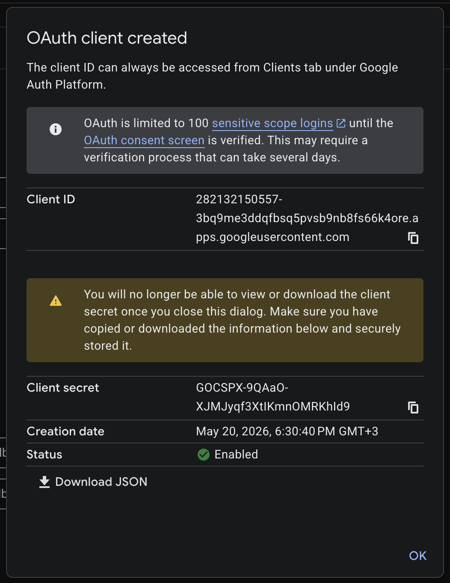
Рисунок 45 - Создание OAuth client в Google Cloud
Здесь я заполнил базовые поля брендинга OAuth-приложения, включая имя, контактный email и логотип проекта.
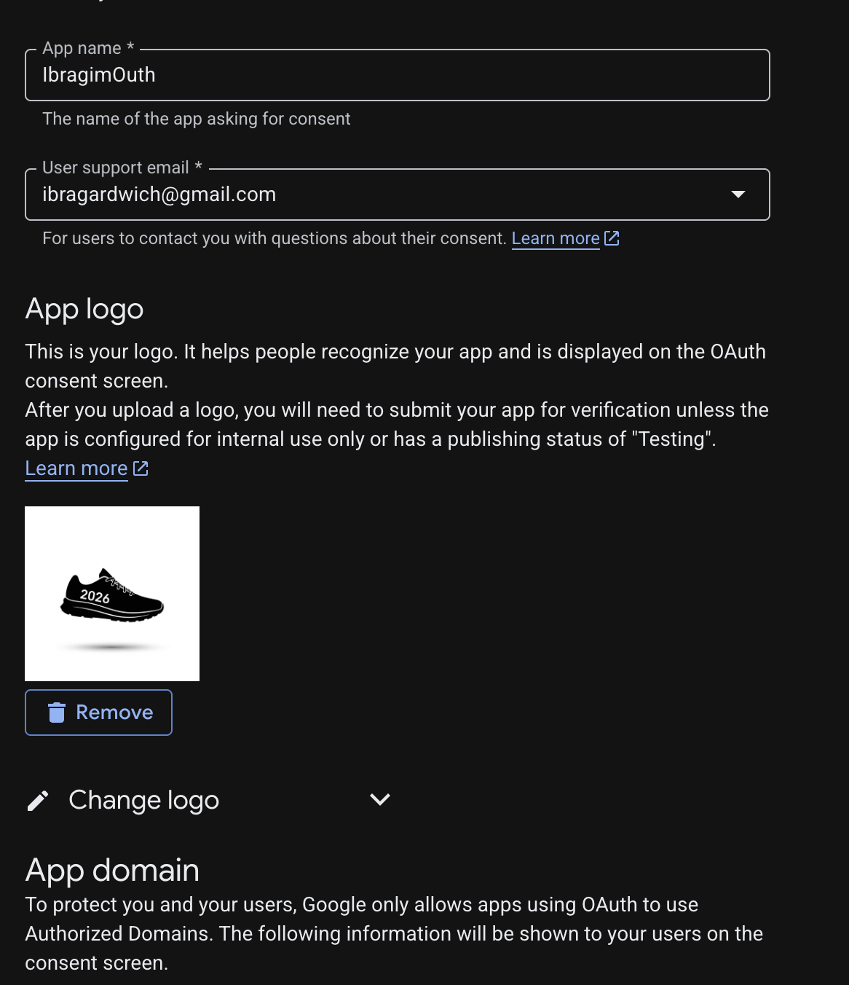
Рисунок 46 - Настройка branding и логотипа OAuth-приложения
На странице аудитории я проверил статус публикации и убедился, что тип пользователей выставлен как External для тестового доступа.
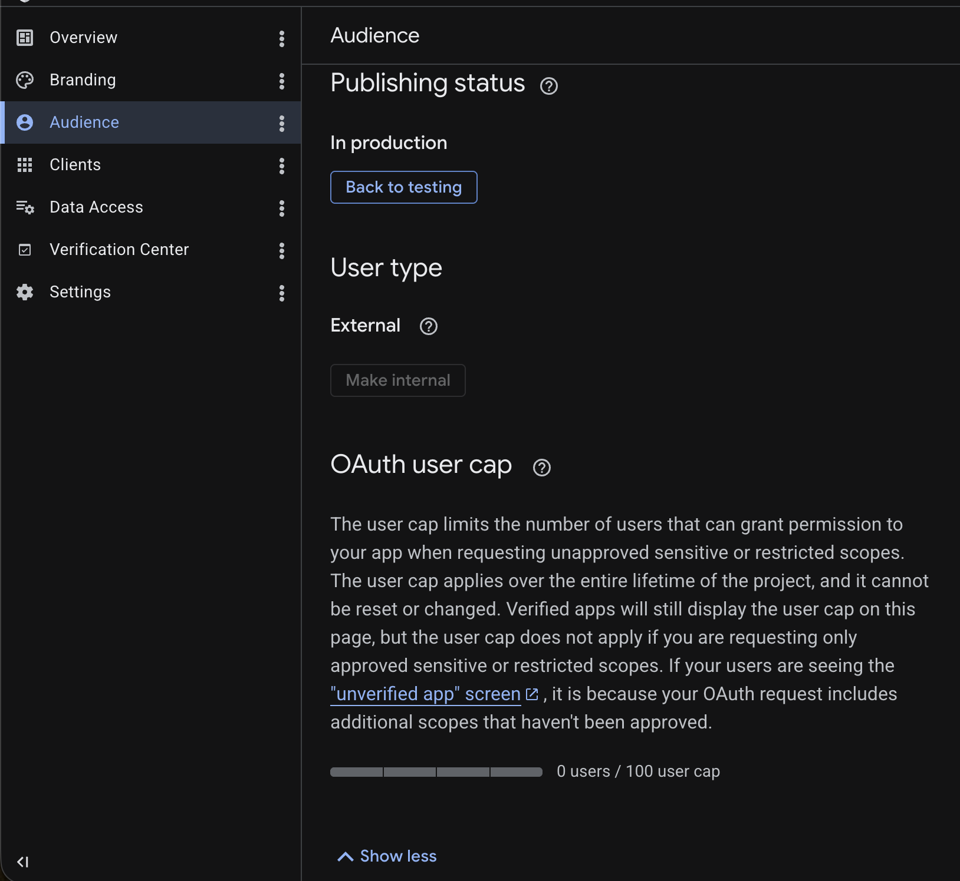
Рисунок 47 - Проверка Audience и статуса публикации OAuth
На этом шаге я добавил разрешенные JavaScript origins и redirect URI для локального запуска и корректного callback после входа через Google.
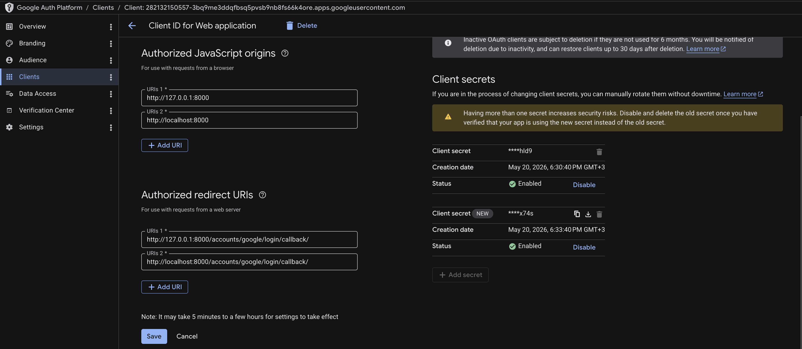
Рисунок 48 - Конфигурация origins и redirect URI клиента OAuth
Далее я открыл инструкцию Sentry для Django, чтобы сверить установку SDK, DSN и способ проверки отправки ошибок.
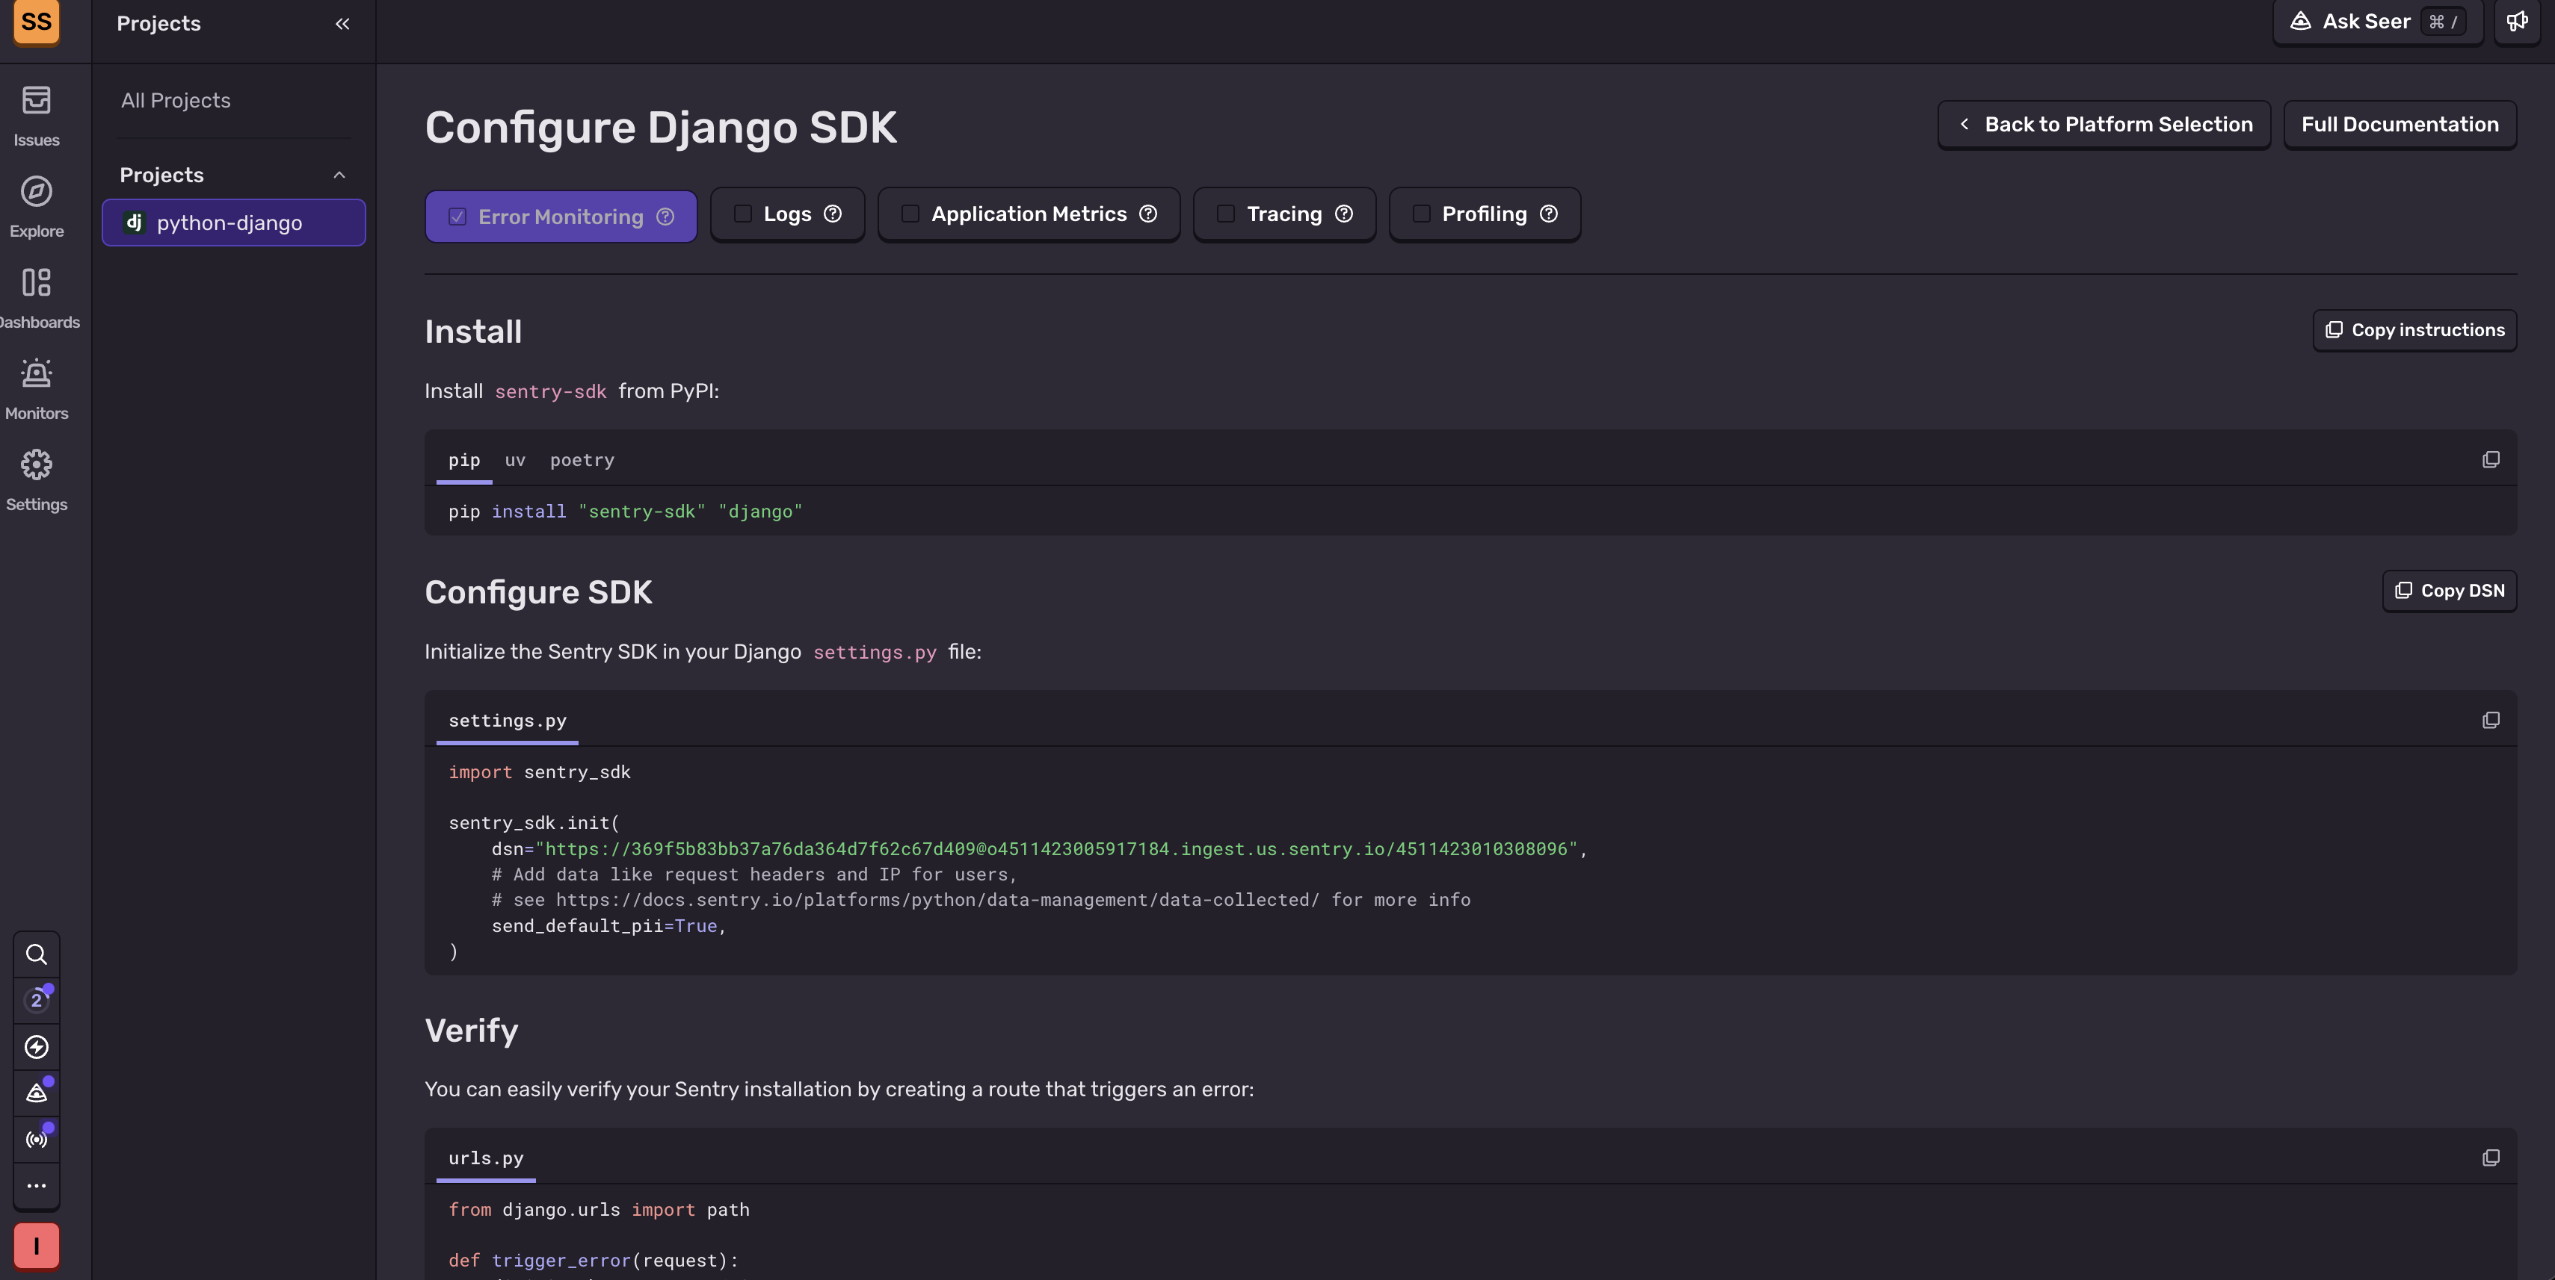
Рисунок 49 - Экран настройки Sentry SDK для Django
Здесь я выбрал платформу Django в мастере Sentry и перешел к параметрам частоты уведомлений по ошибкам.
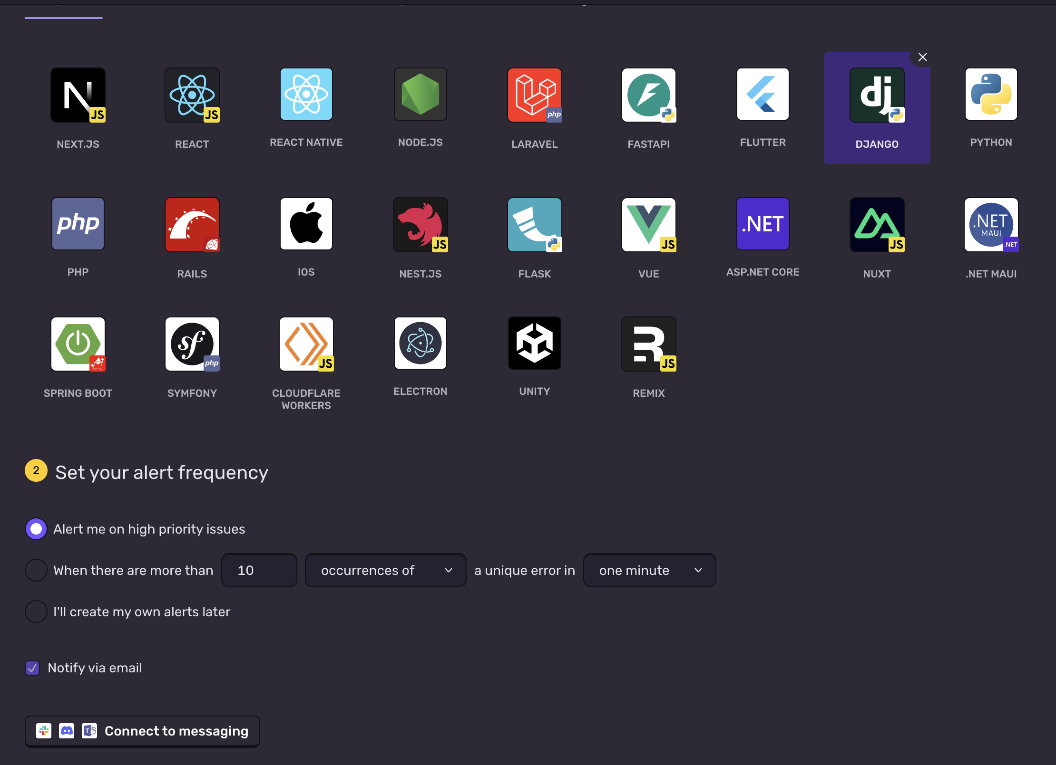
Рисунок 50 - Выбор платформы Django и параметров алертов в Sentry
После тестового запроса я получил список инцидентов в Sentry и увидел зафиксированную ошибку из debug endpoint.
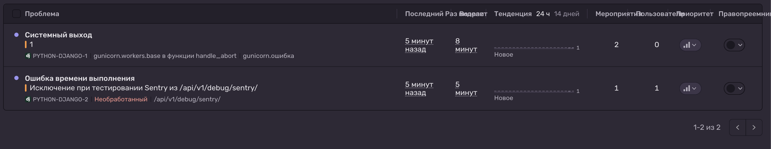
Рисунок 51 - Список зарегистрированных ошибок в Sentry
В карточке инцидента я проверил детали события, окружение, пользователя и стек ошибки, чтобы подтвердить корректную интеграцию.
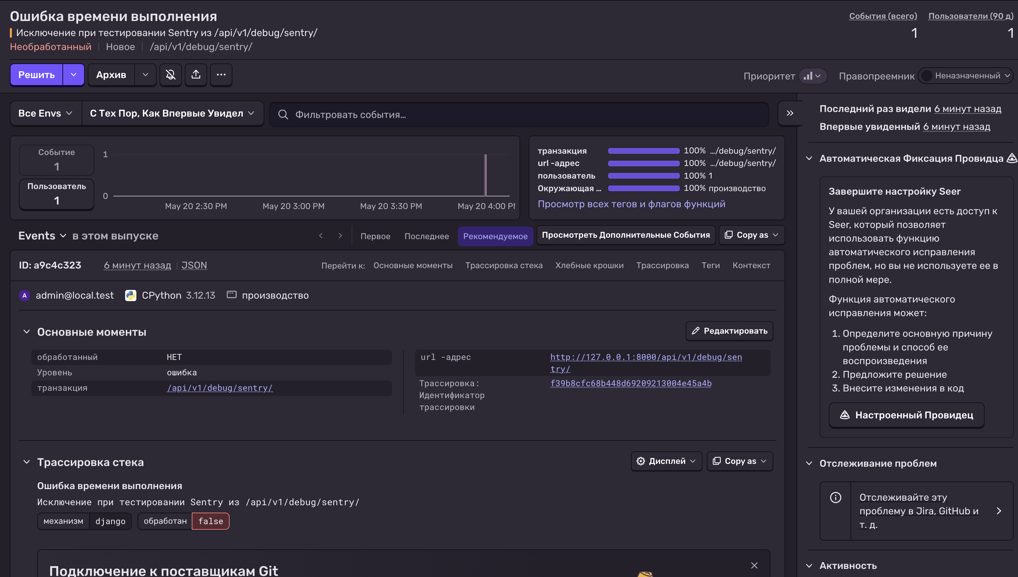
Рисунок 52 - Детальная карточка события ошибки в Sentry
На таймлайне события я просмотрел breadcrumbs и HTTP-данные запроса, что подтвердило полный трейс ошибки от API до Sentry.
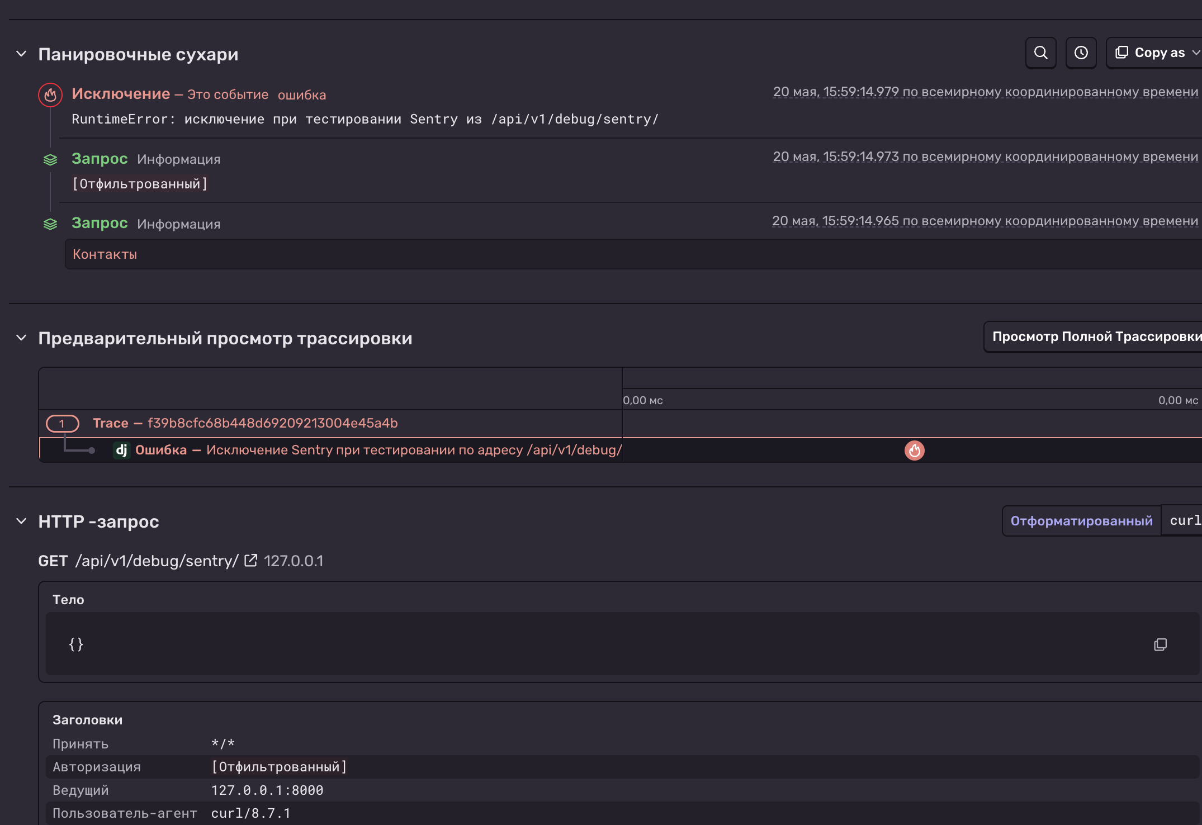
Рисунок 53 - Таймлайн и HTTP-контекст события в Sentry

